УДК 658.7
Место транспортной логистики в экономике
Беларуси и ее потенциал
Чирук Егор Викторович
студент 3 курса,
УО Брестский государственный технический университет
Брест, Беларусь
E-mail: chiruk.egor@mail.ru
Научный руководитель – Вакулич Наталья Александровна
Старший преподаватель кафедры экономической теории и логистики,
магистр экономических наук
УО Брестский государственный технический университет
г.Брест, Беларусь
E-mail: Vakulich_natalia@mail.ru

Place of transport logistics in the economy Belarus and its potential
Chiruk Egor Victorovich
3 grade student
Brest State Technical University
Brest, Republic of Belarus
Scientific adviser-Vakulich Natalya Aleksandrovna
Senior lecturer of the department of economic theory and logistics,
master of economic sciences
Brest State Technical University
Brest, Republic of Belarus

Данная работа направлена на исследование транспортной логистики, а именно её применение в экономике Беларуси.
Ключевые слова: Транспортная логистика, перспективы развития, транспорт, поставщики, поток ресурсов, эффективность логистики, логистическая система.

This work is aimed at the study of transport logistics, namely its application in the economy of Belarus.
Keywords: Transport logistics, development prospects, transport, suppliers, resource flow, logistics efficiency, logistic system.

Для Беларуси — страны, находящейся на перекрестке транспортных маршрутов, связывающих государства Западной Европы с двумя мощными рынками: России и Китая, а также страны Черноморского побережья со странами Балтийского моря, эффективное использование потенциала транспортно-логистических услуг должно быть приоритетной экономической задачей. Для решения такой задачи наша национальная транспортная система должна стать конкурентоспособной, достаточно развитой для того, чтобы привлечь и обслуживать в соответствии с международными стандартами транзитные грузопотоки. Вот почему транзитные услуги для Республики Беларуси представляют собой приоритетное и динамично растущее направление экономического развития, являясь источником валютных поступлений, стимулируя создание дополнительных рабочих мест. В мировой экономике и экономике каждой страны, в том числе Беларуси, логистические услуги занимают значимое место (рис. 1). В транзитных странах внутренняя логистика и экспорт транспортных услуг дают значительную прибавку ВВП: Литва — 14%, Польша — 15%, Германия — 17%, Сингапур — 37%. В экспорте услуг транспортные составляют у ФРГ 30 %, у Беларуси около 50 % (2012 г. — 61,8 %, 2014 г. — 50,5 %, 2016 г. — 47,6 % ЮНКТАД; 2017 г. — 43,9 %, 2018–42,9 % Белстат). В целом, по объёму экспорта транспортных услуг Беларусь, по данным ЮНКТАД, находится на 18 месте в мире среди развивающихся и транзитивных стран. Важно, что с 2005 г. Беларусь упорно наращивала свою долю в мировом экспорте транспортных услуг, которая к 2017 г. достигла 0,402 % и затем из-за санкций по отношению к России несколько снизилась (рис. 1). Для сравнения, доля Беларуси в мировом ВВП по ППС составляет 0,15 % (МВФ).
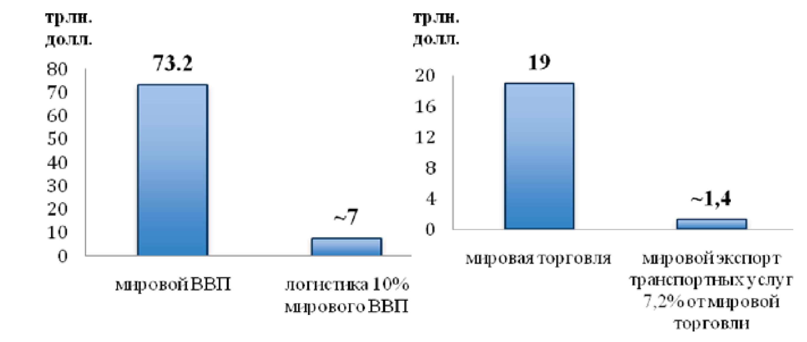 Рисунок 1 – Место логистики в мировой экономике, 2018 г.
Доля транспортных расходов в цене товара в среднем достигает 10–12 %, точнее колеблется от 2–5 % — электроника, до 30–40 % — строительные материалы. При перевозке крупногабаритной техники и при удаленности места поставки, транспортные расходы возрастают до 100 % стоимости оборудования, а иногда и превышают ее. Транспортный сектор, удельный вес которого в ВВП составил 6,0 % в 2018 г., играет важную роль в экономике Беларуси. На него приходится примерно 6,3 % (280 тыс. чел.) от числа занятых в Беларуси. Сектор способствует развитию внешней торговли, обеспечивает значительные поступления в страну валюты за счет экспорта транспортных услуг и вносит вклад в платежный баланс страны. В сопоставлении со странами СНГ показатель транспортоемкости белорусской экономики находится в середине шкалы и превышает показатели стран ЕС — 0,3 тонно-км. Например, в Беларуси для производства 1 доллара ВВП требуется примерно 3 тонно-км грузоперевозок, тогда как в России и Украине этот по- 67 казатель — 5,5 тонно-км. В Молдове, странах Кавказского региона и Центральной Азии, как правило, требуется от 1 до 2,5 тонно-км. Сравнительно высокая транспортоемкость в Беларуси является отражением структуры национальной экономики — удельный вес промышленности и сельского хозяйства в ВВП составляет 38,6 %.
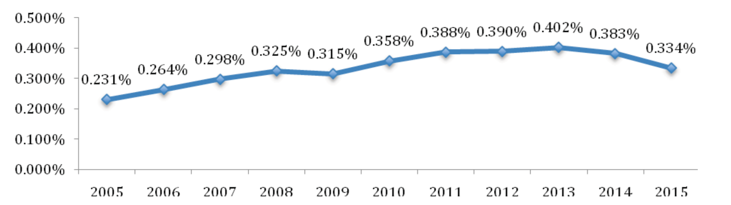
Рисунок 2 – Доля белорусского экспорта транспортных услуг в мире

Сдерживает спрос на развитие логистики недооценка руководителями компаний экономических выгод этого инструмента. Предприятиям эффективная логистика удешевляет затраты — выгодно передавать транспортно-логистические операции на аутсорсинг, так как для производственных и торговых организаций логистика не является ключевой компетенцией. Самостоятельно организовать эффективную транспортную логистику, как правило, не под силу белорусским предприятиям. Об этом свидетельствуют результаты опроса «Логистика в Беларуси» проведенного в 2016 году консалтинговой фирмой «Здесь и сейчас». Согласно опросу, в выборке, включающей 100 организаций 51 % имели свой отдел логистики, в 43 % функции логистики выполняли сотрудники разных подразделений и только в 6 % логистика передана на аутсорсинг. В пользу необходимости аутсорсинга логистических услуг говорит тот факт, что среди опрошенных компаний — 65 % принимали меры для улучшения своей логистики, однако подавляющее большинство из них — 64 % не смогли реализовать поставленную задачу. Особенно нелегко приходится в Беларуси малым и средним предприятиям, для которых создание отдельного подразделения логистики является экономически нецелесообразным. В результате, если у стран с аналогичным как у Беларуси географическим положением вклад логистики в ВВП 20–25 %, то у Беларуси только 6 %, зато доля транспортных издержек в конечной стоимости у нас 20–25 % против 11 % в среднем в мире.
Всемирный Банк высокий уровень логистических издержек в государствах — членах ЕАЭС, в том числе Беларуси, обуславливает следующими факторами:
• неэффективное использование грузового автотранспорта внутри страны (его производительность в 4 раза ниже по сравнению с развитыми зарубежными странами);
• значительная доля внутреннего парка автомобилей характеризуется низким техническим уровнем, высокой степенью изношенности в эксплуатации, несоответствием структуре перевозимых грузов и другим эксплуатационным требованиям;
• недостаточное развитие логистических систем (из 770 существующих видов логистических услуг белорусские логисты оказывают примерно 90, в наших логистических центрах порядка 20 функций, в западноевропейских — 50–70), слабая координация при осуществлении смешанных перевозок с участием других видов транспорта;
• отсутствие эффективных перевозочных технологий в грузообрабатывающих узлах и на междугородных маршрутах обусловили значительное сокращение использования большегрузных автотранспортных средств и неадекватное увеличение на внутренних перевозках малотоннажного автопарка, при ликвидации системы загрузки порожних автомобилей грузом в попутном или обратном направлении. Для эффективной организации внутренних грузопотоков небольшой страны, как Беларусь, не требуется большое количество ТЛЦ, доходы от логистической системы обслуживания внутренних грузопотоков не будут велики. Конкуренция на рынке внутренних грузопотоков Беларуси будет высокая и соответствующая логистическая инфраструктура достигнет требуемого уровня без значительных дополнительных усилий.

Список использованных источников:

1. Баско И.М., Логистика: учеб. пособие /И. М. Баско, В. А. Бороденя, О. И. Карпеко [и др.]; под ред. д-ра экон. наук, профессора
И. И. Полещук. — Мн.: БГЭУ, 2007. — 431 с.
2. Дыбская В.В., Зайцев Е. И., Сергеев В. И., Стерлингова А. Н. Логистика: учебник. — М.: Эксмо. — 211. — 944 с.
3. Ефимова Е. Г. Политические факторы формирования современной международной транспортной инфраструктуры / Е.Г. Ефимова, К. Пинониеми. Вестник Санкт-Петербургского университета. 2014. — сер. 5. — вып. 2. — С. 32–56.
4. ИТ для транспорта торговли, логистики [Электронный ресурс] — Режим доступа: http://it-event.by/our-projects/56-infopark-proekt/ direction-of-projects/126-it-for-trade-2015.html.— Дата доступа 07.05.2020.
5. Климович, Л., Международный рынок транспортно-логистических услуг и перспективы белорусской логистики / Л. Климович, Е. Щека // Журнал международного права и международных отношений. — 2017. — № 1. — С. 49–54.
6. Ковалев М.М., Королева А. А., Дутина А. А. Белорусская транспортная логистика: Современное состояние и перспективы // Вестник ассоциации белорусских банков № 9–10: Сборник научно-практических статей под науч. ред. М. М. Ковалева. — Мн.: Изд-во Друк-С, 2018. — С. 2–20.

